Use-Case: student

Brief Description
Studentul poate descarca si incarca fisiere (descarca cursuri si teme si incarca rezolvarile temelor). Acesta consulta periodic notele primite la materiile pe care le studiaza, precum si la testele efectuate.

Actor Brief Descriptions
Actorul student este cel care downloadeaza/uploadeaza documente aferente fiecarei materii, vizualizeaza notele.

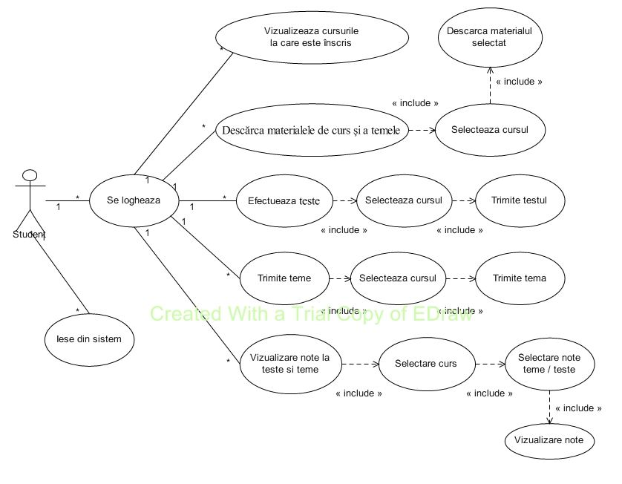

Preconditions
1) Numele studentului este valid
2) Parola studentului este valida

Basic Flow of Events
1.1 Activitatea studentului incepe in momentul in care acesta se autentifica in sistem cu userul si parola. Din acest moment el poate sa faca orice este necesar.
1.2 Studentul se autentifica in sistem prin user si parola
1.3 Studentul consulta notele primite la o anumita materie (teste si teme)
- Studentul
1.4 Studentul downloadeaza un fisier de la o anumita materie
1.5 Studentul efectueaza teste si le trimite profesorilor
1.5 Studentul consulta notele primite la o anumita materie
1. Studentul iese din system.

Subflows
Use case: Logare
Actiunea actorilor | Raspunsul sistemului
1. Cazul de utilizare începe când studentul introduce in fereastra de logare loginName-ul si parola
2. Dupa introducerea loginName-ului si a parolei, userul prin apasarea unui buton trimite aceste date bazei de date. | 3. Incepe o nouă sesiune.
 | 4. Sistemul cauta datele in baza de date si seteaza drepturile userului.
Scenarii alternative (exceptii)
1.Studentul introduce gresit loginName-ul sau parola | 2. Afiseaza un mesaj de eroare. Se cere reintroducerea datelor.

Use case: delogare
Avctiunea actorilor | Raspunsul sistemului
1.Cazul de utilizare incepe atunci cand studentul apasa butonul de delogare
 | 2. Sistemul salveaza toate modificarile facute in cont

Use case: Vizualizare Cursuri
Actiunea actorilor | Raspunsul sistemului
1.Studentul se logheaza | 2.Sistemul ii seteaza drepturile corespunzatoare tipului de user. Incepe o noua sesiune.
 | 3. Sistemul incarca o fereastra cu mai multe butoane dintre care unul este "Vizualizare note"
4. Studentul apasa butonul | 5.Sistemul incarca intr-o fereastra cursurile frecventate de student

Use case: Descarca materiale curs / teme
Actiunea actorilor | Raspunsul sistemului
1. Studentul se logheaza. Selecteaza cursul dorit. | 2. Sistemul incarca o fereastra cu materialele ce pot fi descarcate din respective curs (cursuri sau teme).
3. Studentul selecteaza un material si apasa butonul Download | 4.Sistemul downloadeaza fisierul selectat in directorul curent

Use case: Efectuare test
Actiunea actorilor | Raspunsul sistemului
 | 1.Sistemul incarca un buton " Efectueaza Test" .
2. Studentul apasa butonul “Efectueaza Test” | 3.Se incarca o fereastra de unde trebuie selectat cursul la care trebuie executat testul
4. Studentul selecteaza cursul si apasa butonul “Incepe” | 5. La apasarea butonului "Incepe" apare o fereastra noua cu testul ce trebuie rezolvat. Apare si un buton “Trimite”
6. Dupa terminarea testului, studentul apasa butonul “Trimite” si testul ia sfarsit. | 7. Se trimite testul

Use case: Trimite teme
Actiunea actorilor | Raspunsul sistemului
 | 1.Sistemul incarca un buton "Trimite teme" .
2. Studentul apasa butonul “Trimite teme” | 3.Se incarca o fereastra de unde trebuie selectat cursul pentru care trebuie trimisa tema
4. Studentul selecteaza cursul | 5. Sistemul incarca o fereastra in care studentul trebuie sa selecteze fisierul pe care vrea sa il incarce. Apare si un buton “Upload”
6. Studentul selecteaza cursul si apasa butonul “Upload” | 7. Se trimite fisierul

Use case: Vizualizare note si teme
Actiunea actorilor | Raspunsul sistemului
 | 1.Sistemul incarca un buton " Vizualizare note” .
2. Studentul apasa butonul “Vizualizare note” | 3.Se incarca o fereastra de unde studentul trebuie sa aleaga cursul dorit
4. Studentul selecteaza cursul dorit | 5. Sistemul ofera studentului 2 alegeri: vizualizare note teste sau vizualizare note teme
6. Studentul selecteaza teme sau teste | 7. Se afiseaza notele la teme / teste de la cursul respectiv

Alternative Flows
5.1 In cazul in care nu s-a reusit punerea unui fisier in sistem atunci sistemul il anunta pe student de acest lucru.

Special Requirements
Autentificare.
Manipulare(creare,stergere, editare) materie.
Consultare note pe sistem.

